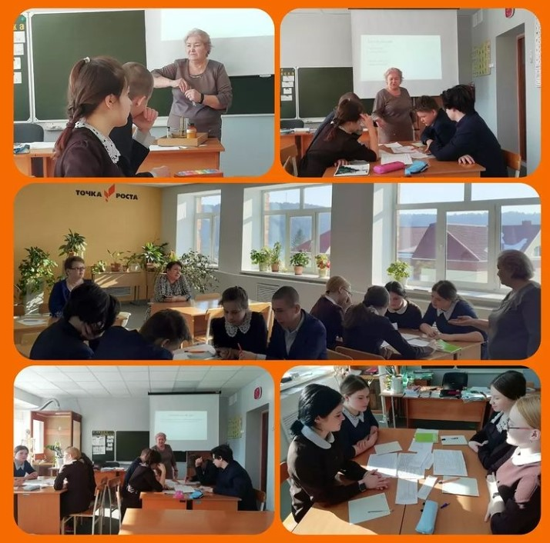
Точка роста!
Химический брейн-ринг в 8 классе.

